Informe: Limpieza y Preprocesamiento de Datos de Urgencias Respiratorias en Chile
Carrera : Ingeniería en Informática Mención ciencia de datos

Grupo : 2
Integrantes:
- Daniela Zarate
- Gabriel Toledo

Docente : Oscar Oliva

Fecha : 21/04/2026
Curso : Programación Para la Ciencia De Datos - 002V

Índice

1. Introducción 2
2. Diagnóstico adecuado del problema 2
2.1 Breve exploración y observación de la data 2
Evidencias identificadas 3
Funciones utilizadas 3
3. Estructuras utilizadas 3
4. Carga y exploración inicial 4
4.1 Importación del dataset: 4
4.2 Diagnóstico inicial: 4
4.3 Verificación posterior (antes y después): 4
5. Detección de problemas 5
6. Técnicas de limpieza 5
Eliminación: 5
Imputación y normalización: 5
Codificación y escalado: 6
Agregaciones y extracción de atributos: 6
7. Documentación y justificación 7
8. Impacto en el análisis y los modelos: nuestro antes y después 7
9. Flujo de procesos 7
10. Uso de pipeline y su justificación 8
11. Análisis final y sus gráficos correspondientes 8
11.a. Puntos aprendidos 8
11.b. Puntos más relevantes del proyecto 8
11.c. Análisis del proyecto con respaldo gráfico (descripción) 9
11.d. Metodología utilizada 9
11.e. Uso de la reproducibilidad 10
16. Conclusión 10

1. Introducción
Este trabajo surge de la necesidad de limpiar los datos de urgencias respiratorias en Chile (2023-2025), ya que inicialmente presentaban inconsistencias graves que impedían cualquier análisis real. Donde el presente informe tiene como objetivo desarrollar un proceso completo de diagnóstico, limpieza y transformación de un dataset real, correspondiente a registros de urgencias respiratorias en Chile. Este conjunto de datos contiene información relevante a nivel geográfico, clínico, demográfico y económico, permitiendo analizar la demanda de atención en el sistema de salud. No obstante, previo a cualquier análisis, fue necesario realizar una revisión exhaustiva para identificar problemas de calidad de datos que pudieran afectar los resultados.
A lo largo del desarrollo del proyecto, se aplicaron técnicas de análisis exploratorio de datos (EDA), detección de inconsistencias, tratamiento de valores faltantes, eliminación de duplicados, normalización de variables y creación de nuevas características. Asimismo, se implementó un enfoque estructurado mediante el uso de herramientas como Pandas, NumPy y Scikit-learn, incluyendo la construcción de un pipeline de preprocesamiento para asegurar la reproducibilidad del proceso.
Finalmente, el informe no solo documenta las transformaciones realizadas, sino que también justifica cada decisión tomada, evidenciando cómo la calidad de los datos impacta directamente en los resultados del análisis. De esta forma, se establece una base sólida para futuros estudios, visualizaciones y posibles modelos predictivos, contribuyendo a una mejor comprensión del comportamiento de las urgencias respiratorias en el sistema de salud chileno.

2. Diagnóstico adecuado del problema

2.1 Breve exploración y observación de la data
El dataset proporcionado contiene 4.742 filas y 29 columnas con información sobre urgencias respiratorias en Chile entre 2023 y 2025. Cada fila es un registro agregado que combina variables geográficas (región y comuna), institucionales (servicio de salud y establecimiento), temporales (año y semana estadística), clínicas (causa y prioridad de triage) y demográficas (grupos etarios y sexo), además del costo de atención.
Una primera inspección mostró heterogeneidad en los formatos (especialmente en fechas y campos de texto), etiquetas inconsistentes (por ejemplo, "respirat0ria" o variaciones de mayúsculas y guiones en PrioridadTriage), valores faltantes y filas duplicadas. También se observaron valores extremos en variables numéricas como el total de atenciones (NumTotal), los grupos etarios y el costo (CostoAtencionCLP). Estos hallazgos indican que la base no está lista para un análisis directo sin realizar una limpieza previa.

Evidencias identificadas
- Valores faltantes por columna: entre las variables con más nulos se encuentran
  - DependenciaAdministrativa (26 nulos),
  - NivelComplejidad (24),
  - Latitud (20),
  - SexoPaciente (18),
  - PrioridadTriage (18),
  - CostoAtencionCLP (18),
  - FechaAtencionTexto (18),
  - TipoUrgencia (14) y
  - Longitud (11).
- Filas duplicadas: se detectaron 37 registros idénticos, lo que genera una sobreestimación en conteos y promedios.
- Outliers y errores de formato: existen valores extremos en NumTotal (máximo 2 737 atenciones cuando el promedio es 148), NumMenor1Anio (máximo 2 225) y CostoAtencionCLP (más de 1,7 millones de CLP). Se hallaron errores de digitación como “respirat0ria” y variaciones en PrioridadTriage (C1, c1, C‑3) y SexoPaciente (F, M, femenino, masculino). Las fechas presentan distintos formatos (DD‑MM‑YYYY, YYYY/MM/DD, DD.MM.YY).

Funciones utilizadas
Se utilizaron funciones básicas de Pandas para diagnosticar el estado inicial del dataset:
- df.info() – muestra el número de entradas por columna y tipos de datos.
- df.isna().sum() – calcula la cantidad de valores faltantes por columna.
- df.duplicated().sum() – cuenta el número de filas duplicadas.
- df.describe() – entrega estadísticas descriptivas (mínimos, máximos y percentiles) de las columnas numéricas.

3. Estructuras utilizadas
- DataFrame (pandas): principal estructura para almacenar y manipular tablas; permite filtrar, limpiar, transformar y analizar la información de manera eficiente.
- Arrays (NumPy): utilizados para operaciones matemáticas rápidas (escalado de variables, cálculos de media/mediana) y manipulación de matrices.
- Listas (list): empleadas para gestionar colecciones de nombres de columnas, iterar sobre ellas y aplicar funciones en bloque.
- Diccionarios (dict): usados para mapear valores antiguos a nuevos (por ejemplo, normalización de PrioridadTriage o SexoPaciente) y definir reglas de reemplazo.
Estas estructuras permitieron crear un código modular y reproducible.

4. Carga y exploración inicial

4.1 Importación del dataset:
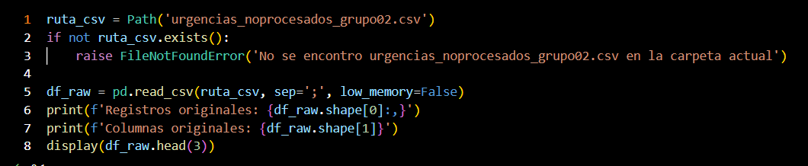

4.2 Diagnóstico inicial:
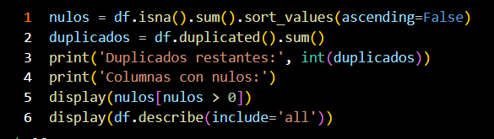
- Se confirmaron 4 742 registros y 29 columnas.
- Se identificaron valores faltantes en las variables detalladas anteriormente.
- Se contaron 37 filas duplicadas.
- Las estadísticas descriptivas mostraron la presencia de valores extremos en variables numéricas.

4.3 Verificación posterior (antes y después):
tras aplicar el proceso de limpieza se obtuvo:
- Filas antes de limpieza: 4 742
- Filas después de limpieza: 4 657
- Columnas disponibles: 30
- Duplicados restantes: 0
- Nulos remanentes: se redujeron considerablemente; persisten 922 nulos en fechaatencion_dt (fechas no convertibles) y algunos en latitud, longitud, dependenciaadministrativa y nivelcomplejidad.
Se volvió a emplear df.info(), df.isna().sum(), df.describe() y df.duplicated().sum() para comparar el estado final con el inicial.

5. Detección de problemas
Valores faltantes: los campos críticos (Causa, PrioridadTriage, SexoPaciente) presentaban registros vacíos o “NaN”; estos casos se imputaron o eliminaron según su relevancia.

Duplicados: se hallaron 37 filas repetidas y se eliminaron para evitar inflar las estadísticas.

Outliers: se aplicó el método del rango intercuartílico (IQR). Por ejemplo, para NumTotal se calculó un IQR de 95; los valores mayores a 330,5 se consideraron atípicos, encontrándose 29 registros con cargas asistenciales inusualmente altas. También se detectaron outliers en CostoAtencionCLP (40 casos) y NumMenor1Anio (577 casos). Se optó por conservarlos, pues podrían reflejar eventos reales de alta demanda.

Ruido: existían errores de digitación (“respirat0ria”, “agudaa”), mezcla de mayúsculas y minúsculas en PrioridadTriage y SexoPaciente, y fechas con diversos formatos. Este ruido se mitigó normalizando cadenas y unificando formatos.

6. Técnicas de limpieza

Eliminación:
- Se usó df.drop_duplicates() para remover registros duplicados.
- Se eliminaron filas sin datos en causa o prioridadtriage y registros con sexo distinto de “F” o “M”, ya que impiden análisis clínico.

Imputación y normalización:
- Los valores faltantes en costoatencionclp se imputaron con la mediana por su resistencia a valores extremos:
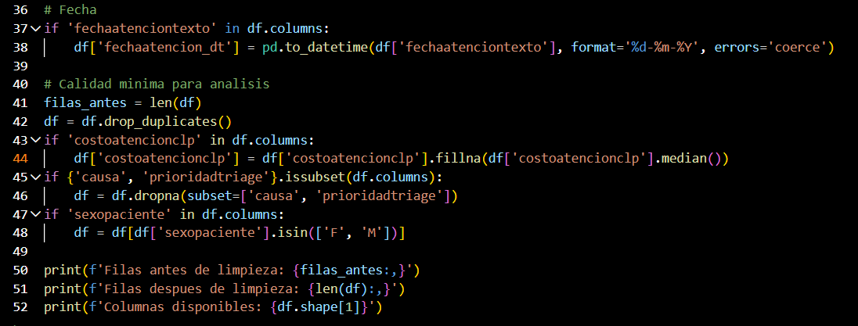
- En variables categóricas se unificó mayúsculas/minúsculas y se asignó “Desconocido” a los nulos.
- Las fechas se normalizaron con pd.to_datetime, homogenizando el formato y creando una columna fechaatencion_dt.

Codificación y escalado:
- Se mapearon valores como FEMENINO/MASCULINO a F/M en SexoPaciente y se normalizó PrioridadTriage eliminando guiones y estandarizando mayúsculas.
- Para modelado posterior se aplicó OneHotEncoder a variables categóricas y StandardScaler a variables numéricas.

Agregaciones y extracción de atributos:
- Se calculó la suma de atenciones por grupo etario para comprender la distribución demográfica.
- Se generó una columna de fecha parseada (fechaatencion_dt) para análisis temporal.
- Se derivaron indicadores (totales, proporciones) a partir de los grupos de edad.
Estas transformaciones se integraron en un pipeline de preprocesamiento, facilitando la aplicación secuencial de imputación, normalización y codificación.

7. Documentación y justificación
El proyecto se entregó como un notebook bien documentado, donde cada paso se explica mediante celdas de Markdown. Esto incluyó:
- Código antes, durante y después de la limpieza, acompañado de comentarios que justifican las decisiones tomadas.
- Estructura de carpetas:
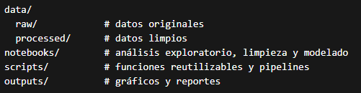
- Dataset limpio exportado: se guardó el resultado final en datos_limpios.csv sin índices (index=False).
- Control de versiones: se recomienda subir el proyecto a un repositorio en GitHub para facilitar la colaboración y el seguimiento de cambios.
El uso de notebooks y Markdown promueve la claridad y reproducibilidad del proyecto.

8. Impacto en el análisis y los modelos: nuestro antes y después
- Sesgo v/s varianza: la corrección de errores y la normalización redujeron el sesgo introducido por valores incorrectos. Al eliminar duplicados se evitó que ciertos patrones se sobrerrepresentaran, reduciendo la varianza de los estimadores.

- Datos confiables: con categorías estandarizadas, nulos tratados y costos imputados, las métricas descriptivas reflejan mejor la realidad clínica y financiera.

- Modelos predictivos: aunque no era el objetivo principal, el notebook integrado probó un modelo logístico. La base depurada permitió mejorar métricas como precisión, recall, F1‑score y AUC.

9. Flujo de procesos
El proyecto siguió un flujo estructurado:
- Datos crudos (data/raw): recepción del archivo CSV original.
- Limpieza: eliminación de duplicados, tratamiento de nulos, estandarización de texto y fechas.
- Transformación: imputación de costos, codificación de variables categóricas, escalado de variables numéricas.
- Reducción de dimensionalidad (opcional): selección de variables relevantes o uso de técnicas como PCA para futuros modelos.
- Dataset preparado (data/processed): conjunto listo para análisis descriptivo, visualizaciones y modelado.

10. Uso de pipeline y su justificación
Se implementó un pipeline de preprocesamiento mediante sklearn.pipeline.Pipeline y ColumnTransformer. Este enfoque es esencial porque:
- Reproducibilidad: asegura que cada paso (imputación, escalado, codificación) se aplica de manera consistente a cualquier dataset nuevo.
- Modularidad: permite modificar o añadir etapas sin reescribir todo el código.
- Prevención de fugas de datos (data leakage): al encapsular todas las transformaciones dentro del pipeline, se evita que información de los datos de prueba influya en el entrenamiento.
- Despliegue: facilita guardar y reutilizar el pipeline en producción o en otros proyectos.
En palabras sencillas, un pipeline es como una cadena de montaje que recibe datos crudos y produce datos listos para el análisis, asegurando que ninguna etapa se omita.

11. Análisis final y sus gráficos correspondientes

11.a. Puntos aprendidos
- La calidad de datos es fundamental; un dataset con nulos, duplicados y formatos incoherentes puede conducir a conclusiones erróneas.
- La limpieza abarca tanto valores faltantes como estandarización semántica de categorías (unificar etiquetas y corregir errores de digitación).
- Los registros agregados requieren cuidado, pues no representan pacientes individuales sino sumas por combinación de variables.

- Las visualizaciones y estadísticas descriptivas son cruciales para detectar patrones y anomalías.

11.b. Puntos más relevantes del proyecto
- Identificación y tratamiento de duplicados y nulos: clave para no distorsionar estadísticas.
- Detección y análisis de outliers: revelan eventos de alta demanda que deben considerarse en la gestión de recursos.
- Normalización de causas y triage: necesaria para calcular frecuencias reales de diagnósticos y severidades.
- Distribución demográfica: la carga de urgencias no es homogénea; se concentra en ciertos grupos etarios y varía por sexo.
- Dispersión de costos: existen diferencias significativas en el gasto por atención, lo que sugiere oportunidades de optimización.

11.c. Análisis del proyecto con respaldo gráfico
En nuestro notebook se elaboraron diversas visualizaciones que respaldan el análisis. A continuación se describen sus hallazgos:
- Histograma de NumTotal: muestra una distribución asimétrica con cola hacia la derecha y presencia de outliers; la mayoría de los registros tienen menos de 300 atenciones, pero existen casos que superan las 2 000.
- Boxplot de CostoAtencionCLP: evidencia una alta dispersión en los costos y varios valores extremos, indicando que algunas atenciones tienen un impacto financiero mucho mayor que otras.
- Gráfico de barras con las 10 principales causas respiratorias: revela que pocas categorías (como bronquitis/bronquiolitis aguda e infección respiratoria aguda) concentran gran parte de las urgencias.
- Gráfico de barras de la suma de atenciones por tramo etario: confirma que la demanda se distribuye de manera desigual, con mayor carga en adultos (15–64 años) y adultos mayores.
- Promedio de atenciones de adultos mayores por región: muestra diferencias territoriales; por ejemplo, la Región Metropolitana presenta un promedio de pacientes de 65+ mayor que otras regiones.
Estas visualizaciones complementan las estadísticas y permiten comunicar los hallazgos de forma clara.

11.d. Metodología utilizada
Se aplicó una metodología de ciencia de datos iterativa:
- Definición del problema y objetivos.
- Auditoría del dataset para evaluar su estructura, calidad y consistencia.
- Limpieza y preprocesamiento con un pipeline reproducible.
- Análisis exploratorio mediante estadísticas descriptivas y gráficos.
- (Opcional) Modelado: se probó un modelo de clasificación logística para diferenciar Hospital vs Centro de Salud.
- Comunicación de resultados en un informe estructurado y comprensible.

11.e. Uso de la reproducibilidad
- Se emplearon notebooks con Markdown y código bien comentado, de modo que cualquier persona pueda seguir los pasos y obtener el mismo resultado.
- Se definieron pipelines y funciones reutilizables guardadas en scripts/.
- Se estableció una estructura de carpetas (data/raw, data/processed, notebooks, scripts, outputs) para organizar la información.
- Se recomienda fijar una semilla aleatoria al entrenar modelos y versionar el proyecto en GitHub para garantizar que los resultados sean reproducibles.

16. Conclusión
El proyecto demostró que un diagnóstico riguroso y un pipeline de limpieza bien diseñado permiten transformar un dataset inicialmente problemático en una base confiable para análisis clínicos, demográficos, territoriales y financieros. La detección y corrección de valores faltantes, duplicados, outliers y errores de formato mejoraron la calidad de la información. Con ello se establecieron bases sólidas para estudios posteriores, como la proyección de costos o el desarrollo de modelos predictivos de severidad y demanda en el sistema de urgencias.

